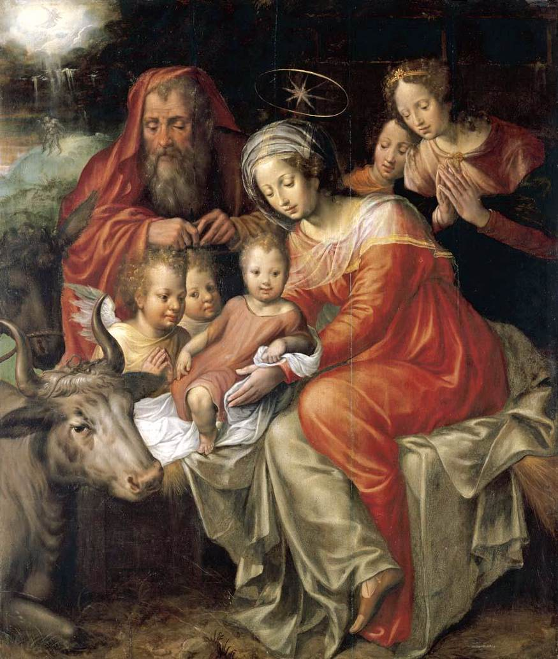
Z okazji zbliżających się Świąt
Narodzenia Pańskiego,
wszystkim
Pracownikom i Studentom
Międzyuczelnianego Instytutu
Muzyki Kościelnej
składamy najserdeczniejsze życzenia
błogosławieństwa Bożego.
Oby Nowonarodzony Chrystus
towarzyszył i pomagał w realizowaniu wszystkich planów oraz zamierzeń
w Nowym Roku.

- Dyrektorzy
Międzyuczelnianego Instytutu
Muzyki Kościelnej

Kraków, 25 grudnia 2017 r.

